**ACTIVIDAD DE APRENZIZAJE N° 47**

“Dialogamos sobre nuestras costumbres”

Describir las costumbres que existen en tu familia y comunidad, a través de dibujos o textos, y comprender sus significados.

**Nuestro propósito**

Dibujo de las costumbres que practicamos en nuestra familia.

**El producto de hoy**

Personal social

**Area**

**Fecha: Lunes 14 de Junio del 2021**

1. **Desarrollo de la actividad:**

**“Dialogamos sobre nuestras costumbres”**

1. **Lee el siguiente texto con ayuda de un familiar**

**Carlos y Adriana son hermanos de 6 y 7 años, respectivamente. Ellos son de la comunidad asháninka Pampa Michi, la cual está ubicada en el distrito de Chanchamayo de la región Junín. Su familia se dedica al turismo, ellos comparten sus costumbres a través de las**

**danzas, la artesanía, los platos típicos y las vestimentas tradicionales.**

**En vacaciones, visitan a la familia de su papá que vive en Huancayo.**

**Los abuelos los reciben con alegría y les obsequian chalinas; también, los reciben cantando en quechua. Carlos y Adriana disfrutan de los platos típicos que sus abuelos preparan, así como del huaylarsh que bailan en los concursos que hay en la comunidad. ¡A ellos realmente**

**les encantan estas costumbres!**

**Mientras van pasando los días, Carlos y Adriana ven realizar y practicar diferentes costumbres y se sienten admirados, sorprendidos y se preguntan lo siguiente: ¿Por qué existen estas costumbres? ¿Por qué son diferentes? ¿Por qué algunos las practican y otros no?**

**2. Responde en forma oral las siguientes preguntas:**

* ¿Por qué crees que Carlos y Adriana se sienten admirados y sorprendidos?
* ¿Qué costumbres practican en tu familia? ¿Cuándo las practican?, ¿por qué?

1. **A continuación, te presentamos algunas costumbres de la familia de Carlos y Adriana. Léelas con ayuda de algún familiar.**

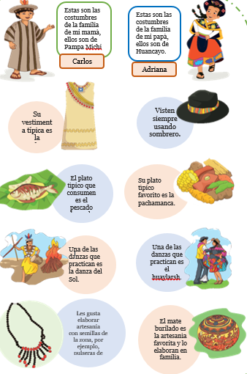

**4. Responde las siguientes preguntas:**

* ¿De qué lugares son la mamá y el papá de Carlos y Adriana?



* ¿Cuáles son sus costumbres?

• ¿Por qué dicen Carlos y Adriana que bailar el huaylarsh se ha vuelto parte de sus costumbres?

• ¿Hay alguna costumbre de mi mamá o de mi papá que practiquemos en casa?, ¿cuál?

**5. Converso con mi familia sobre una de las costumbres que practicamos en nuestra familia y comunidad, luego respondo a las siguientes preguntas:**.

• ¿De qué costumbre se trata?

* ¿Cuándo la practican? ¿por qué la practican?



**7. Representa la costumbre mediante un dibujo y descríbela como tú sabes hacerlo. Usa una hoja en blanco para que luego de su revisión la coloques en tu portafolio.**







**8. EVALUAMOS NUESTRO APRENDIZAJE:**

